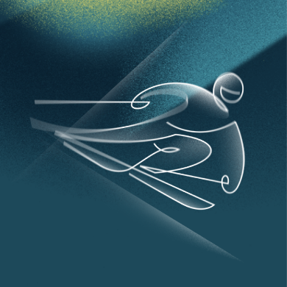 | Ski Alpin | fahren
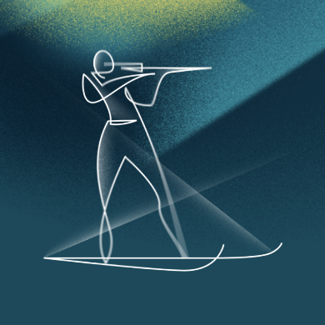 | Biathlon | laufen schießen
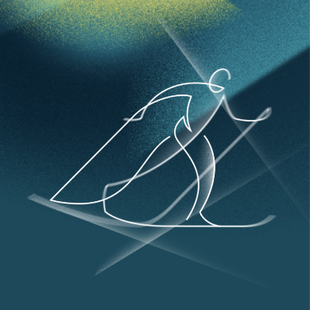 | Langlauf | laufen
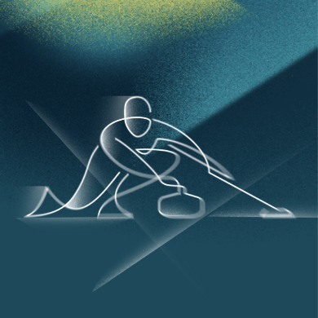 | Curling | schieben
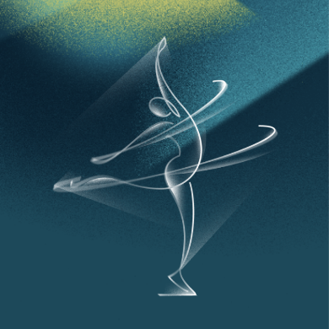 | Eiskunstlauf | laufen drehen springen
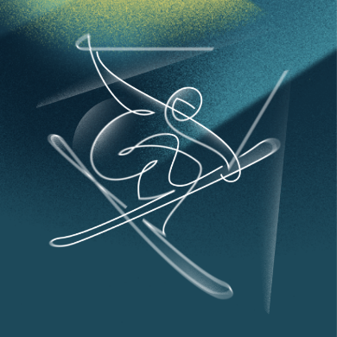 | Ski Freestyle | springen Tricks machen
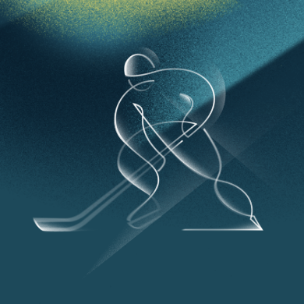 | Eishockey | Spielen
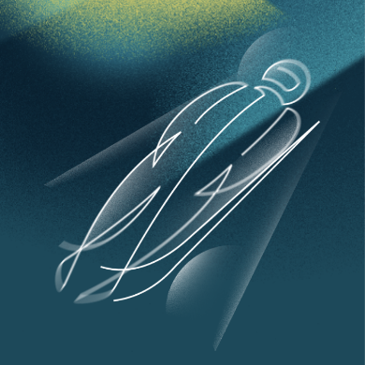 | Rodeln | anschieben fahren
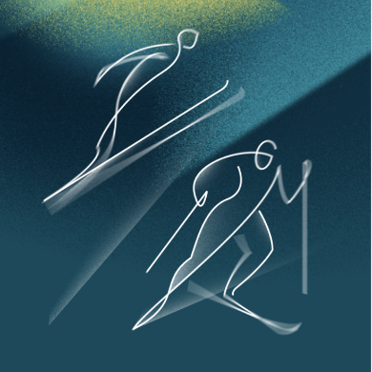 | Nordische Kombination | springen laufen
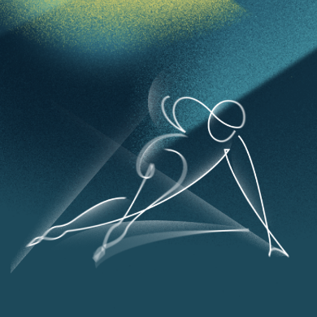 | Shorttrack | rasen
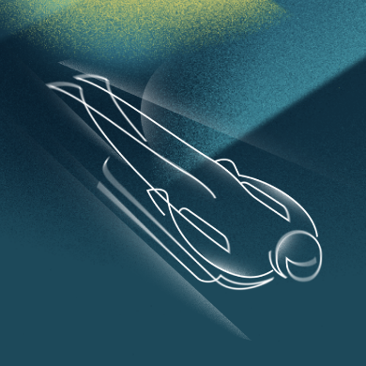 | Skeleton | anschieben fahren
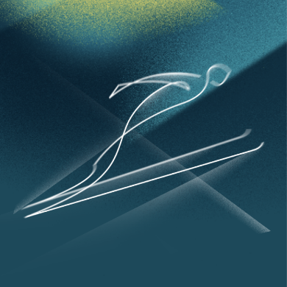 | Skispringen | springen
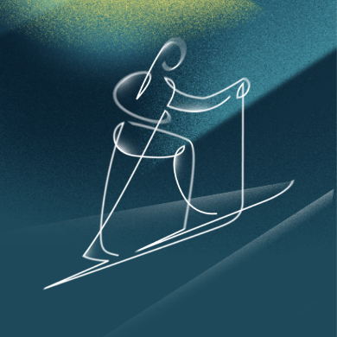 | Ski Mountaineering | klettern tragen fahren
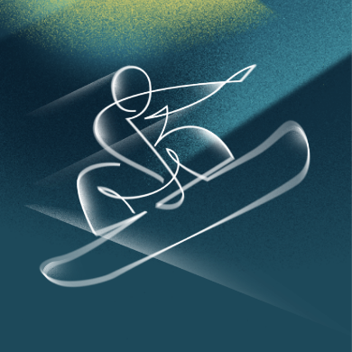 | Snowboard | fahren springen
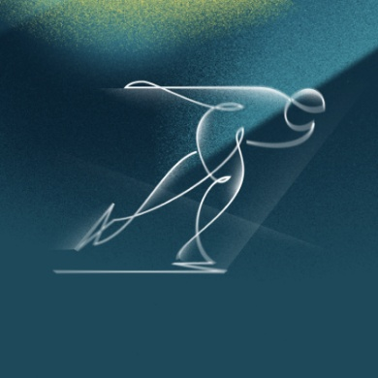 | Eisschnelllauf | fahren
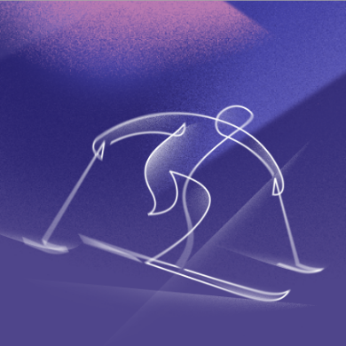 | Para Ski Alpin | fahren
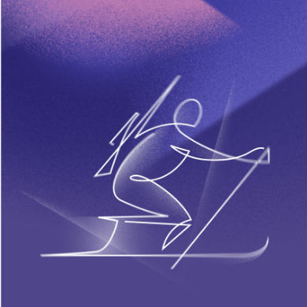 | Para Biathlon | laufen schießen
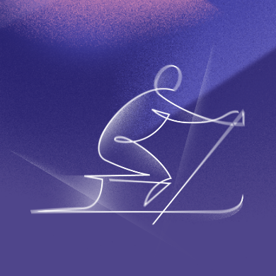 | Para Skilanglauf | laufen
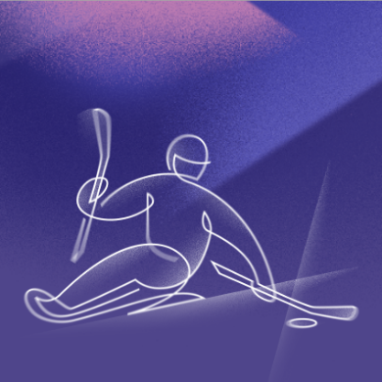 | Para Eishockey | spielen
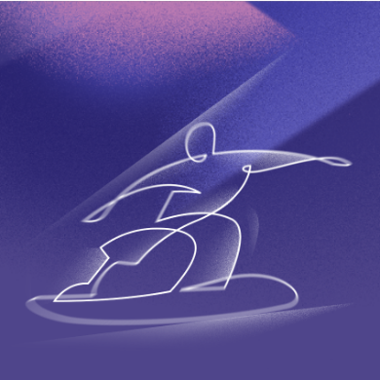 | Para Snowboard | fahren springen
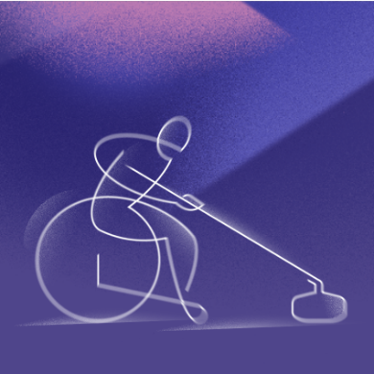 | Rollstuhlcurling | schieben

